お客様各位

平素は大変お世話になっております。

Twilioで提供している日本の電話番号（National、Toll Free、Local）を取得予定、または取得済みの企業および法人のお客様は、最新の規制要件に基づくRegulatory Bundle(規制情報)の申請が必要です。

本申請書は、Twilioが提供する日本の電話番号をビジネス目的で使用するエンドユーザーの代表者もしくは代理人が記入し、署名する必要があります。

本申請書のご記入いただきましたら、その他の必要書類共に、Console>Phone Numbers>Regulatory Complianceへアクセスいただき、Regulatory Bundleを新規で作成ください（以下リンク参照）。
https://www.twilio.com/docs/phone-numbers/regulatory/getting-started/console-create-new-bundle

本申請書は、法人登記簿謄本（Corporate Registration Document）を提出することのできる事業者が対象になります（https://www.twilio.com/guidelines/jp/regulatory参照）。法人登記簿謄本をお持ちでない場合や、ご質問につきましては、Twilioサポート部門までお問い合わせください (support.twilio.com)。

Twilio Japan合同会社

パート1 お客様情報

Twilioの日本の電話番号を取得するためにRegulatory Bundleを申請する企業・法人のお客様の名称をご記入ください。なお、最終利用者とは、自身の直接的な事業目的において電話番号を利用する法人を指します。

企業・法人の名称（以下「申請者」といいます。） | < 法人登記簿謄本に記載されている社名>
代表者もしくは代理人の氏名（以下「私」といいます。） | < 本申請書に署名する権限を与えられた代表者もしくは代理人の氏名>
申請者は上場企業ですか？ | ☐ はい、申請者は上場企業です。以下をご提示ください。
 | 銘柄コード： | 証券取引所：
 | ☐ いいえ、申請者は上場企業ではありません。

パート2 ユースケース

以下のセクションのうち、いずれか一方のみを記入し、申請者による日本の電話番号の利用目的を説明してください。

☐ 申請者自身による利用
☐ ビジネス回線（法人又は部署の代表番号としての利用）
☐ ビジネス回線（従業員等の個別の電話番号としての利用など）
☐ コールセンター又は自動応答／自動転送システムにおける利用

☐ その他：___________________________________________

☐ 申請者による電気通信事業としての利用
☐ 顧客への再販（最終利用者が申請者自身の顧客である場合）
☐ 他の電気通信事業者への卸売り（申請者の顧客が自身の電気通信事業において利用する場合）

☐ その他：_________________________________________

パート3 実質的支配者の申告
申請者が規制当局の認める国の市場において上場している場合（以下「上場企業」といいます。）、本パートは飛ばして次のパート4にお進みください。
申請者が上場企業ではない場合、以下のセクションにおいて申請者の各実質的支配者に関する情報をご提示ください。「実質的支配者」とは、申請者の事業を実質的に支配している者をいいます。詳しい説明及び例については、別紙1をご参照ください。
なお、以下にご注意ください。
- 申請者の企業・法人が実質的支配者を有さない場合、 法人登記簿謄本において申請者の企業・法人の代表取締役として記載されている個人が実質的支配者とみなされます。この場合、実質的支配者1の欄に代表取締役に関する情報を記載し、「申請者の代表取締役」にチェックを入れてください。
- 申請者の議決権の過半数が実質的支配者によって（直接又は間接に）保有されている場合、当該実質的支配者一名のみをご記入いただく必要があります。ただし、場合によっては異なる条件が適用される場合があり、詳細については、別紙１：実質的支配者を特定するためのフローチャートをご確認ください。
- 申請者の企業・法人の実質的支配者が上場企業もしくはその子会社である場合、当該上場企業もしくはその子会社であって申請者を直接支配する会社の正式名称及び登記上の住所を記入し、生年月日は空欄にしてください（別紙1のシナリオ1及び2参照）。
申請者の実質的支配者は、以下のとおりです。
実質的支配者1 | 氏名／名称
 | 生年月日
 | 住所
 | 実質的支配者としての根拠 | ☐ 議決権又は収益配当・財産分配を受ける権利の50%超  ☞パート4に進んでください。
 |  | ☐ 議決権又は収益配当・財産分配を受ける権利の25%超
 |  | ☐ 出資、融資、取引その他の関係を通じた事業活動への支配的な影響力
☐ 申請者の代表取締役
☞パート4に進んでください。
実質的支配者2 | 氏名／名称
 | 生年月日
 | 住所
 | 実質的支配者としての根拠 | ☐ 議決権又は収益配当・財産分配を受ける権利の25%超
 |  | ☐ 出資、融資、取引その他の関係を通じた事業活動への支配的な影響力
実質的支配者3 | 氏名／名称
 | 生年月日
 | 住所
 | 実質的支配者としての根拠 | ☐ 議決権又は収益配当・財産分配を受ける権利の25%超
 |  | ☐ 出資、融資、取引その他の関係を通じた事業活動への支配的な影響力
実質的支配者が4名以上の場合は、上記の表に欄を追加するか、別紙を添付してください。

パート4 ハイリスク取引の該当性

該当する項目全てにチェックを入れてください。

☐ 私及び申請者の本人特定事項はいずれも真実かつ正確であり、かつ、いかなる成りすましも行っておらず、また行いません。
☐ 私及び申請者はいずれも、イラン又は北朝鮮に居住又は所在していません。
☐ 私及び申請者、並びに申請者の実質的支配者はいずれも、政府等において重要な地位を占める者（例：元首、内閣総理大臣、国会の議長、最高裁判所の主席判事、これらの者の家族）に該当しません。

上記3つの項目のいずれかにチェックしなかった場合、申請者のBundle 申請書は却下され、又は更なる調査及び書類が必要となる場合があります。
パート5 証明
私は、本書を確認し、その内容をよく理解した上で、本書に記載した一切の事項（別紙に定義する実質的支配者に関する情報を含みますが、これに限られません。）が真実であり、かつ、正確である旨を表明し、保証します。

申請者の名称 (法人登記簿謄本に記載されている企業・法人の名称)：

代表者もしくは代理人の氏名 (本申請書に署名する権限を与えられた代表者もしくは代理人の氏名)：

役職：

日付：

署名：

別紙1：

パート3の記入方法：実質的支配者に関する申告

実質的支配者とは、申請者の事業経営を実質的に支配する自然人*をいいます。以下のフローチャートに従って申請者の実質的支配者への該当性を判断し、本申請書のパート3に記入してください。

*申請者の実質的支配者が上場会社又は上場会社の子会社である場合、申請者は、自然人に関する情報ではなく、申請者を直接的に支配する上場会社又はその子会社の正式名称及び登記上の住所を記入する必要があります。生年月日は空欄のままで結構です。以下の例をご覧ください。

何かお困りの際は、お客様の担当者又はTwilio Supportまでお問合せください。
実質的支配者の特定するためのフローチャート
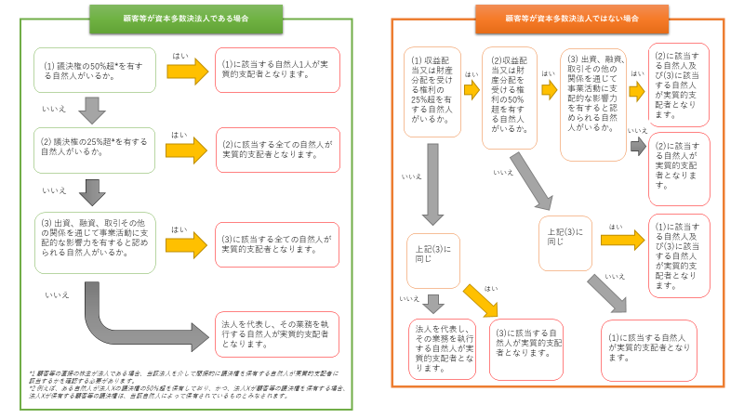

例：

下記の支配者に関するシナリオをご覧頂き、本申請書のパート3を記入するために必要な情報をご確認ください。
- シナリオ1 申請者が上場会社の直接の子会社である場合
  - 上場会社が、申請者の議決権又は収益配当・財産分配を受ける権利の50％超を直接保有。
上場会社が実質的支配者となります。

実質的支配者 | 申請者に対する議決権又は収益配当・財産分配を受ける権利の保有割合 | 本申請書のパート3に記入するために必要な情報
上場会社 | 過半数 | - 上場会社の正式名称  - 上場会社の登記上の住所  - 生年月日（必須ではありません）  - 実質的支配者としての根拠

- シナリオ2 申請者が上場会社の間接的な子会社である場合
  - 上場会社は、持株会社Bの議決権又は収益配当・財産分配を受ける権利の過半数を保有。持株会社Bは、持株会社Cの議決権又は収益配当・財産分配を受ける権利の過半数を保有。持株会社Cは、申請者の議決権又は収益配当・財産分配を受ける権利の過半数を保有。
持株会社Cが実質的支配者となります。

実質的支配者 | 申請者に対する議決権又は収益配当・財産分配を受ける権利の保有割合 | 本申請書のパート3に記入するために必要な情報
持株会社C | 過半数 | - 持株会社Cの正式名称  - 持株会社Cの登記上の住所  - 生年月日（必須ではありません）  - 実質的支配者としての根拠

- シナリオ3 申請者の支配関係は以下の通り。
  - 上場会社は、持株会社Bの議決権又は収益配当・財産分配を受ける権利の過半数を保有。持株会社Bは、持株会社Cの議決権又は収益配当・財産分配を受ける権利の過半数を保有。持株会社Cは、申請者の議決権又は収益配当・財産分配を受ける権利の25%超を保有。
持株会社Cが実質的支配者の一人となります。
- 非上場会社が申請者の議決権又は収益配当・財産分配を受ける権利の25%超を保有。John Doe氏が非上場会社の議決権又は収益配当・財産分配を受ける権利の過半数を保有。
John Doe氏が実質的支配者の一人となります。
- Jane Doe氏が申請者の議決権又は収益配当・財産分配を受ける権利の25%超を直接保有。
Jane Doe氏は実質的支配者の一人となります。
- Jane Roe氏が申請者の議決権又は収益配当・財産分配を受ける権利の残りを直接保有。
Jane Roe氏の議決権又は収益配当・財産分配を受ける権利の保有割合は25％以下であるため、Jane Roe氏は実質的支配者には該当せず、したがって同氏の情報は不要です。

申請者の実質的支配者は以下の通りです。

実質的支配者 | 申請者に対する議決権又は収益配当・財産分配を受ける権利の保有割合 | 本申請書のパート3に記入するために必要な情報
持株会社C | 25％超 | - 持株会社Cの正式名称  - 持株会社Cの登記上の住所  - 生年月日（必須ではありません）  - 実質的支配者としての根拠
John Doe氏 | 25％超 | - John Doe氏の氏名  - John Doe氏の住所  - John Doe氏の生年月日  - 実質的支配者としての根拠
Jane Doe氏 | 25％超 | - Jane Doe氏の氏名  - Jane Doe氏の住所  - Jane Doe氏の生年月日  - 実質的支配者としての根拠

